Лабораторная работа №1
Задание: рассчитать ТЭП разрабатываемой программной системы тремя методами (прямой метод, метод на основе размерности базы данных, метод функциональных точек)

Исходные данные
Тип системы: информационно-справочная (ИСС).
Сложность системы: простая (до 30 тыс. строк кода).
Язык программирования: согласно выбранному варианту
(табл. 1.1).
Плановый срок разработки системы, установленный заказчиком, — Д (месяцев) — согласно выбранному варианту
Таблица 1.1 Варианты заданий
Показатель | Номера заданий
Показатель | № 1 | № 2 | № 3 | № 4 | № 5 | № 6 | № 7
Язык программирования | HTML | Pascal | Java | Access | Oracle | Delphi | Basic
Срок разработки  (мес.) | 10 | 10 | 9 | 6 | 15 | 10 | 9
Размерность системы, опреде- ленная экспертами | 5000 | 7500 | 7000 | 5000 | 15000 | 3000 | 11000
БД — N | 13 | 14 | 10 | 11 | 13 | 15 | 14
БД — K1 | 20 | 11 | 18 | 12 | 20 | 13 | 16
БД — M | 8 | 18 | 12 | 14 | 15 | 8 | 16
Количество функциональных точек | 2500 | 500 | 1100 | 1300 | 3000 | 1200 | 1200
М- коэффициент внешней среды | 50 | 51 | 55 | 40 | 53 | 50 | 47
Ставка программиста (руб.) | 16000 | 17000 | 20000 | 19000 | 16000 | 18000 | 14500

Показатель | Номера заданий
Показатель | № 8 | № 9 | № 10 | № 11 | № 12 | № 13 | № 14
Язык программирования | Delphi | Oracle Deve- loper | Small- talk | Java | Basic | Delphi | C++
Срок разработки  (мес.) | 6 | 12 | 9 | 10 | 10 | 8 | 12
Размерность системы, опреде- ленная экспертами | 4500 | 6000 | 2100 | 5000 | 12000 | 5000 | 8000
БД — N | 11 | 12 | 10 | 11 | 15 | 12 | 10
БД — K1 | 18 | 13 | 8 | 24 | 15 | 12 | 15
БД — M | 13 | 13 | 25 | 11 | 15 | 14 | 18
Количество функциональных точек | 1300 | 2600 | 1150 | 950 | 1000 | 1400 | 1200
М- коэффициент внешней среды | 60 | 45 | 38 | 42 | 45 | 59 | 60
Ставка программиста (руб.) | 24000 | 22000 | 25000 | 19500 | 15000 | 25000 | 14500

Лабораторная работа № 2
Тема: Определение стоимости (договорной цены) на создание программной системы
Задание
1. Рассчитать фонды оплаты труда на:
- разработку и комплексные испытания программной системы;
- проведение опытной эксплуатации;
2. Определить договорную цену на программное обеспечение
Выбираем наилучшие исходные данные (т.е. наименее затратные при разработке системы), полученные с помощью одного из методов.
Заполнить таблицы 1.3, 1.5, 1.6, 1.7

Расчёт средней численности сотрудников, занятых на каждом из этапов жизненного цикла создания системы, производится с использованием статистических данных таблицы 1.2.

№. | Этапы жизненного цикла | Трудозатраты  a (%) | Длительность  b (%)
1 | Анализ предметной области и разработка требований | 10 | 10
2 | Проектирование | 22 | 30
3 | Программирование | 40,5 | 35
4 | Тестирование и комплексные испытания | 27,5 | 25

Средняя численность сотрудников, занятых на каждом из этапов создания программной системы определяется соотношением:
Z_{i} = a_{i}T / b_{i} Д , i=1,4
Длительность этапов рассчитывется по формуле:
Д_{i} = b_{i}×Д, i=1,4

После этого заполняется таблица 1.3
Таблица 1.3 — Расчет средней численности сотрудников

Этапы жизненного цикла | Численность  Zi, чел. | Длительность, месяцев Дi
Анализ предметной области и разра- ботка требований | ? | ?
Проектирование | ? | ?
Программирование | ? | ?
Тестирование и комплексные испытания | ? | ?

Следующий шаг — распределение численности IT-специалистов по этапам ЖЦ программной системы с использованием статистического распределения таблицы 1.4:
Z_{ij} = P_{ij} ×Z_{i} , i = 1,4 j = 1,3,
где P_{ij} — относительная доля (%) специалистов j-го типа, привлекаемых для реализации проекта на i-ом этапе.

Таблица 1.4 — Распределение специалистов по этапам жизненного цикла
Этапы жизненного цикла | Типы специалистов, чел. (Zij)
Этапы жизненного цикла | Аналитики | Программи- сты | Технические специалисты
Анализ предметной области и разработка требований | 40 | 20 | 40
Проектирование | 35 | 35 | 30
Программирование | 10 | 65 | 25
Тестирование и комплексные испытания | 15 | 60 | 25

Таблица 1.5 — Расчет численности специалистов по этапам жизненного цикла

Этапы жизненного цикла | Типы специалистов, чел. (Zij)
Этапы жизненного цикла | Аналитики | Программи- сты | Технические специалисты
Анализ предметной области и разработка требований
Проектирование
Программирование
Тестирование и комплексные испытания

Соотношение месячной ставки специалиста-программиста к месячной ставке системного аналитика составляет как 1:1,3, а к месячной ставке технического специалиста — как 1:0,7.
Фонд заработной платы j-го типа специалиста для реализации i-го этапа проекта определим по выражению:
S_{ij} = Z_{ij} Д_{i} S_{j} , j = 1,3; i = 1,4,
где
S_{j} — месячная ставка (зарплата) j-го типа специалиста,
Д_{i} — длительность i-го этапа проекта.
Фонд зарплаты для реализации i-го этапа определим по формуле:


Общий фонд заработной платы по всем этапам ЖЦ составит:

Таблица 1.6 — Распределение фонда заработной платы по этапам жизненного цикла программной системы

Этапы жизненного цикла | Аналитик | Програм- мист | Техник | ФЗП по этапу
Анализ предметной области и разработка требований | ? | Sij | ? | Si
Проектирование | ? | ? | ? | ?
Программирование | ? | ? | ? | ?
Тестирование и комплексные испытания | ? | ? | ? | ?
Итого фонд заработной платы |  |  |  | S

Определение фонда оплаты труда на проведение опытной эксплуатации
Численность сотрудников, привлекаемых к опытной эксплуатации определяется согласно выражению:
Z_{оп} = t_{оп} × N_{о},
где t_{оп} — срок опытной эксплуатации.
Установим срок опытной эксплуатации t_{оп} по длительности как 1/2 (50 %) от срока разработки Д, установленного заказчиком.
Норматив трудоемкости при проведении опытной эксплуатации N_{о} определяется из одноименной таблицы (категория сложности), и примем его равным 0,0095 чел.-месяцев (т.е. количество сеансов работы с системой в течение года составляет от 650 до 6000).
В этом случае численность сотрудников, привлекаемых для опытной эксплуатации, составит:
Z_{on} = t_{on}× 0.0095 (чел.)
Фонд зарплаты сотрудников, привлекаемых к опытной эксплуатации, определяется по выражению:
S_{on} = Z_{on} × t_{on} × S_{n} × 0,85,
где S_{n} — месячная базовая ставка программиста.
Общий фонд зарплаты на разработку и внедрение системы составляет:
S общ = S+Sоп .
Договорная цена (стоимость) на разработку и внедрение программной системы имеет, в основном, типовую структуру, которая включает в себя соответствующие статьи расходов.
Основополагающим элементом при расчете стоимости ПС является рассчитанный выше общий фонд заработной платы.
Структура договорной цены

№ | Виды расходов | Всего на  (грн.)
1 | 2 | 3
1 | Заработная плата | Определяется по методике, изложенной выше
2 | Прочие выплаты | Командировки и служебные разъезды в части оплаты суточных
3 | Начисления на фонд оплаты труда (единый социальный налог) включая тариф на обязательное социальное страхование от несчастных случаев на производстве и  профессиональных заболеваний | % от п.п. 1-2  Определяется Налоговым кодексом
4 | Услуги связи | Телефоны, интернет – определяются действующими расценками на данные услуги

5 | Транспортные услуги | В т.ч. оплата транспортных расходов при командировках и служебных разъездах. Определяется на договорной основе
6 | Арендная плата за пользование имуществом | В т.ч. аренда помещений. Определяется на договорной основе
7 | Услуги по содержанию имущества | Определяются на договорной основе
8 | Прочие услуги, в т.ч. оплата проживания на время нахождения в служебной командировке | Определяется приказами Минфина – для бюджетных организаций, на договорной основе – для организаций других форм собственности
9 | Прочие расходы | Комплектация, расходные материалы и т.п. Определяются на договорной основе
10 | Увеличение стоимости основных средств | Средства, связанные с производством ПС (здания, сооружения, оборудование, вычислительная техника, транспортные средства и др.)
Накладные расходы |  | (15-20)% от п.п. 1-10. Расходы на АУП, охрану, обслуживающий персонал и т. д.
Фонд развития производства |  | (20-40)% от п.п. 1-10. Устанавливается на договорной основе между разработчиком и заказчиком
ИТОГО |  | ∑ по всем статьям сметы

Таблица 1.7 — Смета затрат на разработку и внедрение системы

Наименование статей расходов | Сумма  (руб.)
Фонд оплаты труда (ФОТ) | ?
Страховые взносы в ПФР, ФСС и ФОМС (30%) от ФОТ | ?
Увеличение стоимости основных средств (Notebook по цене  20000 руб. — 1 шт.) | ?
Коммунальные услуги, услуги связи (телефон, Интернет) =  = 1000 руб. * Д | ?
Прочие расходы = 500 руб. * Д | ?
Итого прямые затраты | ?
Фонд развития производства (10 % от прямых затрат) | ?
Накладные расходы (12 % от прямых затрат) | ?
Всего расходов | ?
Налог на добавленную стоимость (18 % от общей стоимости системы) | ?
ИТОГО ДОГОВОРНАЯ ЦЕНА | ?

Лабораторная работа №3
Тема: Точка безубыточности
Задание
1. Определить точку безубыточности. Построить ее график.
Основным методом определения точки безубыточности является CVP-анализ (Cast Value Profit - затраты, объем, прибыль), основанный на анализе соотношений затрат и объемов выпуска и прибыли.
Чистая прибыль фирмы определяется как разница между выручкой и переменными и постоянными издержками.
P = C*х - (F_{c} + V_{c} *х ) = (C - V_{c} )*х - F_{c}

- P - прибыль фирмы;
- х - объем выпуска продукции;
- C - договорная цена продажи единицы продукции;
- F_{c} - величина фиксированных расходов (FC);
- V_{c} - величина переменных издержек на единицу продукции (VC).
В этом случае объем выпуска, при котором достигается точка безубыточности, определяется как:

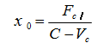
В случае если объем продаж определен (x₀ заранее известен) рыночная цена единицы продукции при нулевом уровне прибыли определяется как:

C=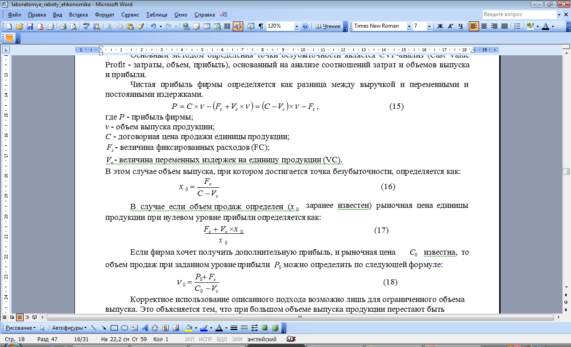
Если фирма хочет получить дополнительную прибыль, и рыночная цена C₀ известна, то объем продаж при заданном уровне прибыли P₀ можно определить по следующей формуле:

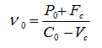

Выделяют следующие условия применимости CVP-анализа при определении точки безубыточности:
- цены на продукцию, материалы и услуги, используемые в производстве, неизменны;
- производительность труда специалистов постоянна;
- ассортимент продукции и объемы выпуска каждого вида неизменны - отсутствуют структурные сдвиги в производстве;
- на конец анализируемого периода объем производства равен объему продаж, либо изменения начального и конечного уровня запасов незначительны

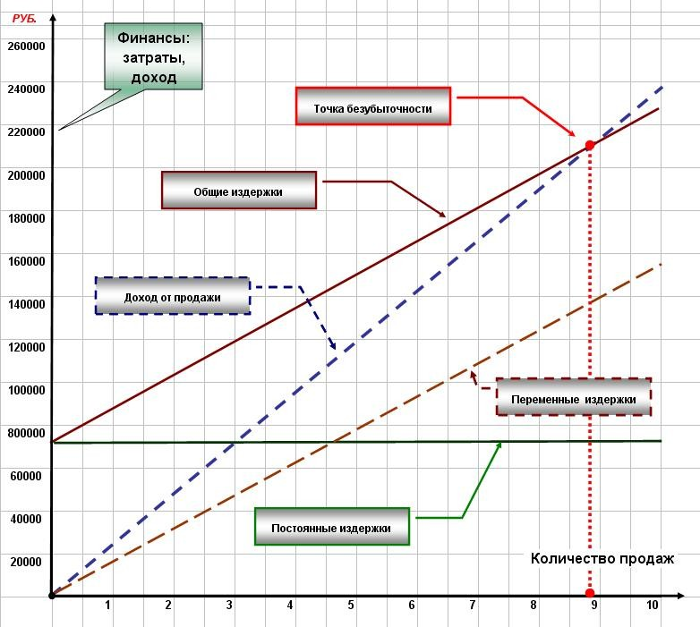
Графический анализ точки безубыточности

Задание

Задание:
Для создания нового программного продукта, фирма выступила в качестве заказчика системы и взяла с этой целью банковской кредит в размере:
  - стоимости разработки (договорной цены) программной системы (ПС) из лабораторной работы № 1 (округленно),
  - сроком на месяцев (срок разработки системы Д,
установленный заказчиком в лабораторной работе № 1),
  - под % годовых — задается согласно индивидуальному заданию.
Рекомендуемая стоимость продажи одной копии системы будет составлять порядка 5 % от стоимости разработки ПС, рас- считанной в лабораторной работе № 1.
При этом основная зарплата специалистов отдела маркетин- га (зав. отделом, программист, маркетолог, экономист) составляет % от стоимости тиражируемого продукта.
Накладные расходы на содержание административно-управ- ленческого персонала (АУП) по данному проекту (директор — оклад = 50 000 руб., главный бухгалтер — 30 000 руб., секретарь- референт — 20 000 руб.) составляют 10 % от фонда заработной платы (ФЗП) АУП в месяц (с налогами).
Фиксированными издержками являются
Наименование расходов | Сумма (руб.)
Накладные расходы по проекту — 10 % от ФЗП АУП
Плановое ежемесячное гашение кредита
Выплата среднего банковского процента
Прочие расходы — 10 % от накладных расходов на содер- жание АУП
ИТОГО

Переменные издержки отдела маркетинга, рассчитываются на единицу продукции

Наименование расходов | Сумма  (руб.)
Основная зарплата специалистов (% от стоимости тиражируемого продукта) — см. задание табл. 2.3 | ??
Страховые взносы (30%) от фонда зарплаты | ??
Комплектующие и расходные материалы (картриджи, тонер, бумага, диски CD-DVD и т.д.) — 1% от стоимости тиражируемого продукта | ??
Накладные расходы отдела маркетинга (транспорт, услуги связи, Интернет, телефоны и т.д.) — 1,5 % от стоимости ти- ражируемого продукта | ??
ИТОГО | ??

Варианты заданий

Показатель | Номера заданий
 | № 1 | № 2 | № 3 | № 4 | № 5 | № 6 | № 7
Процент банковского кредита | 11 | 12 | 13 | 14 | 15 | 16 | 17
Заданный объем рынка продаж | 15 | 20 | 15 | 25 | 20 | 25 | 20
Дополнительная прибыль (тыс. руб.) | 150 | 50 | 75 | 200 | 120 | 250 | 200
Зарплата специалистов отдела маркетинга (% ) | 25 | 30 | 35 | 40 | 45 | 50 | 45

Показатель | Номера заданий
Показатель | № 8 | № 9 | № 10 | № 11 | № 12 | № 13 | № 14
Процент банковского кредита | 15 | 12 | 18 | 17 | 16 | 18 | 14
Заданный объем рынка продаж | 20 | 25 | 15 | 30 | 15 | 15 | 30
Дополнительная прибыль  (тыс. руб.) | 250 | 70 | 30 | 55 | 100 | 120 | 50
Зарплата специалистов отдела маркетинга (% ) | 45 | 50 | 35 | 45 | 33 | 35 | 30

Лабораторная работа №4
Тема:
Задание
- Рассчитать договорную цену тиражируемого программного продукта при заданном объеме рынка продаж.
- Определить объем продаж при заданном уровне прибыли и рыночной цене тиражируемого программного продукта.
- Определить срок окупаемости проекта при заданной договорной цене тиражируемого программного продукта в точке безубыточности и общее количество копий для полного возмещения затрат.
Исходные данные
Фирма решила создать новый программный продукт, выступила в качестве заказчика системы и взяла с этой целью банковской кредит в размере:
  - стоимости разработки (договорной цены) программной системы из лабораторной работы №,
  - сроком на n месяцев (срок разработки системы Д, установленный заказчиком в лабораторной работе № 1),
  - под % годовых (по варианту – табл. 2.1)
Установлено, что рекомендуемая стоимость продажи одной копии системы будет составлять порядка 5% от стоимости разработки ПС, рассчитанной в лабораторной работе № 1.
Основная зарплата специалистов отдела маркетинга (зав. отделом, программист, маркетолог, экономист) составляет m% от стоимости тиражируемого продукта (согласно варианта табл. 2.1).
Накладные расходы на содержание административно-управ- ленческого персонала (АУП) по данному проекту (директор — оклад = 50 000 руб., главный бухгалтер — 30 000 руб., секретарь- референт — 20 000 руб.) составляют 10 % от фонда заработной платы (ФЗП) АУП в месяц (с налогами).

Необходимо рассчитать договорную цену тиражируемой системы при заданном объеме рынка продаж х_{р} копий (задается согласно варианту).
С учетом того, что прибыль остается нулевой, используем выражение:
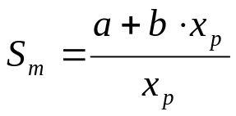
Принимая условие, что в заданном периоде (1 месяц) постоянные и переменные издержки неизменны, определяем искомую договорную цену.
Также необходимо определить объем продаж продукта в месяц при заданном уровне прибыли в размере заданном по варианту.
Если фирма планирует получить дополнительную прибыль (сверх нормативной), то объём продаж при заданной прибыли Pд и рыночной цене s определяется по формуле:
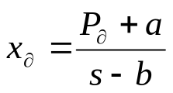
Определяем общее количество копий для полного возмещения затрат и срок окупаемости проекта при заданной договорной цене программного продукта в точке безубыточности.
Общее количество копий продаж программного продукта для полного возмещения затрат составляет:
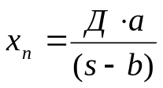
где Д — срок банковского кредита;
a — фиксированные расходы;
b — переменные издержки на единицу реализованной продукции;
s — договорная цена продажи программного продукта.
Срок окупаемости проекта при найденном количестве продаж,

необходимых для полного возмещения затрат xп рпоинпрппрппа в точке

